Věc :

Dotazy a odpovědi K Veřejné zakázce :

„MODERNIZACE A OBNOVA PŘÍSTROJOVÉHO VYBAVENÍ TRAUMATOLOGICKÉHO CENTRA
NEMOCNICE ČESKÉ BUDĚJOVICE A.S. II. – HYPERBARICKÁ KOMORA “ – VZ 404399

Zadavatel obdržel dne 20.4.2015 následující dotaz :
Vážený pane inženýre,
chtěl bych Vás laskavě požádat ohledně veřejné zakázky
"MODERNIZACE A OBNOVA PŘISTROJOVÉHO VYBAVENÍ TRAUMATOLOGICKÉHO CENTRA NEMOCNICE ČESKÉ BUDĚJOVICE A.S. II. - HYPERBARICKÁ KOMORA“ s evidenčním číslem VZ 404 399 o jednou informaci.
Z kterého stavebního materiálu (cihly, ocelobeton nebo jiných materiálů) je zeď znázorněná na obraze s červenou šipkou viz příloha.
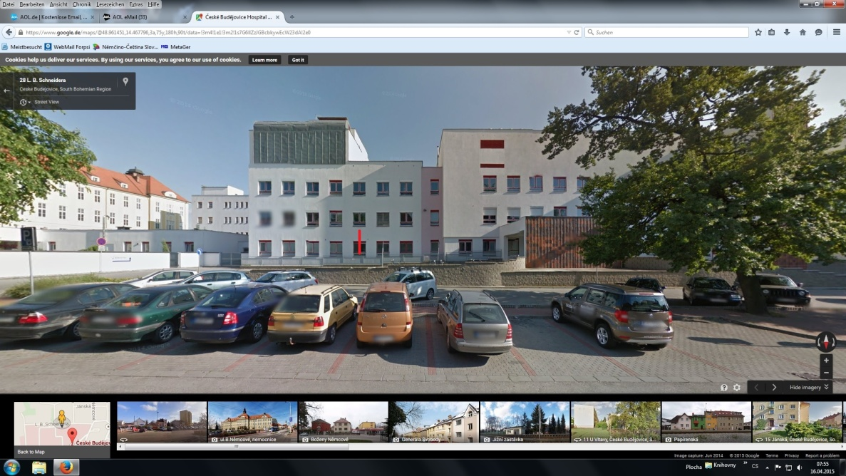
Tato informace je potřebovaná pro projektovou dokumentaci.
Děkuji za pochopení
S pozdravem
Dipl.-Ing. T.Vendura
> Haux-Office Praha
> K Rybníku 385
> 252 42 Jesenice u Prahy
> Česká republika
>
>
> Mobil: +420 732 720 786
Vážený pane inženýre,
při své otázce ze včerejšího dne jsem myslel na tuto zeď z půdorysu (červená viz příloha) resp. na všechny potřebné údaje pro statika.
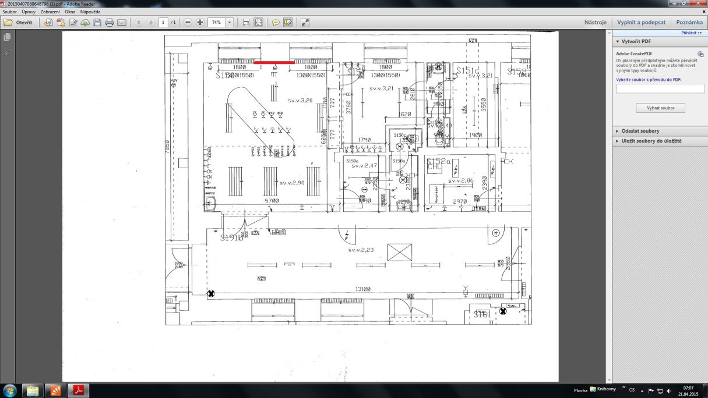
S pozdravem
TVendura
Dipl.-Ing. T.Vendura
> Haux-Office Praha
> K Rybníku 385
> 252 42 Jesenice u Prahy
> Česká republika
>
>
> Mobil: +420 732 720 786
> Email: Thomas.Vendura@haux.cz

Odpověď :

Jedná se o obvodové cihelné zdivo, které má z vnější strany zateplovací systém s tepelným izolantem z minerální vaty. Nosnou konstrukci stavby tvoří montovaný železobetonový skelet.

František Bostl, ing.
Ved. Investiční výstavby Nemocnice České Budějovice, a.s.

Zpracoval :
Kubec Vladimír, kontaktní osoba zadavatele
Tel. 720 402 470
kubec@nemcb.cz

Souhlasí :
MUDr. Novák Jaroslav, MBA – místopředseda představenstva Nemocnice České Budějovice, a.s.
21.4.2015

